УТВЕРЖДАЮ | УТВЕРЖДАЮ
Первый заместитель министра информатизации и связи Удмуртской Республики | Генеральный директор  ООО «Медиа Сервис»
__________________ М.А. Фоминов  «_____» _____________ 2019 г. | __________________ Ю.Г. Самойлова  «_____» _____________ 2019 г.

РУКОВОДСТВО ПОЛЬЗОВАТЕЛЯ ВЕБ-ИНТЕРФЕЙСА СИСТЕМЫ ДЛЯ ОТКРЫТОЙ АУДИТОРИИ ПО РАБОТЕ С ИНФОРМАЦИОННОЙ СИСТЕМОЙ «КУЛЬТУРНО-ТУРИСТИЧЕСКИЙ ПОРТАЛ УДМУРТСКОЙ РЕСПУБЛИКИ»
На 9 листах

Ижевск, 2019
Оглавление

- Билеты в ИС «Культурно-туристический портал Удмуртской Республики» | 3
- Приобретение | 3
- Информация о резерве | 4
- Способы получения приобретенных билетов | 4
- Возврат | 5
- Личный кабинет покупателя в ИС «Культурно-туристический портал Удмуртской Республики» | 5
- Регистрация | 5
- Информация о покупателе | 6
- Приобретенные билеты в кабинете покупателя | 7
2.3.1. Отображение | 7
2.3.2. Скачивание | 8
2.3.3. Вывод QR-кода на экран | 9

1. Билеты в ИС «Культурно-туристический портал Удмуртской Республики»

1.1. Приобретение
Чтобы купить билет, необходимо:
- Перейти на страницу события.
- Нажать кнопку «Купить билет».
- Выбрать дату и время, если сеансов несколько.
- Выбрать верную категорию билета, если их несколько (например, детский или взрослый), или выбрать места в зрительном зале (для мероприятий, билет на которые привязан к конкретному месту в зале).
- Ввести в поля виджета покупки свои ФИО, e-mail и номер телефона.
- Нажать кнопку «Перейти к оплате».
- Ввести данные банковской карты / выбрать электронную платежную систему с сохраненными данными банковской карты.
- Нажать кнопку «Оплатить».

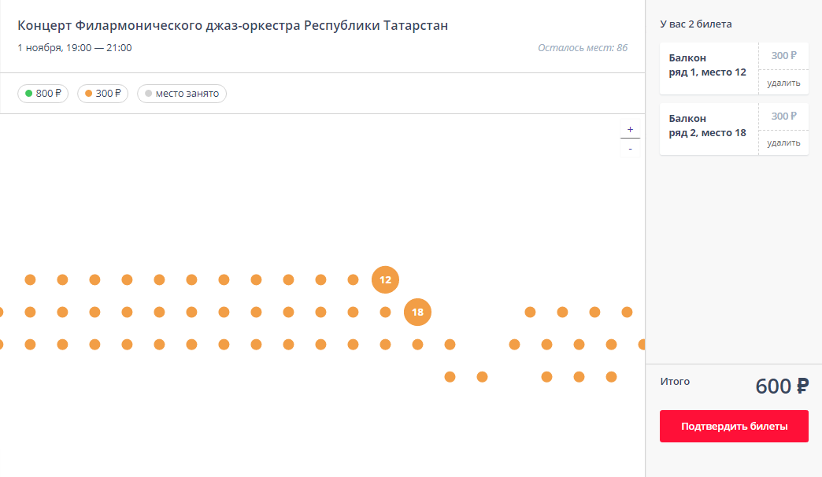
Рис. 1. Выбор мест в виджете покупки билета
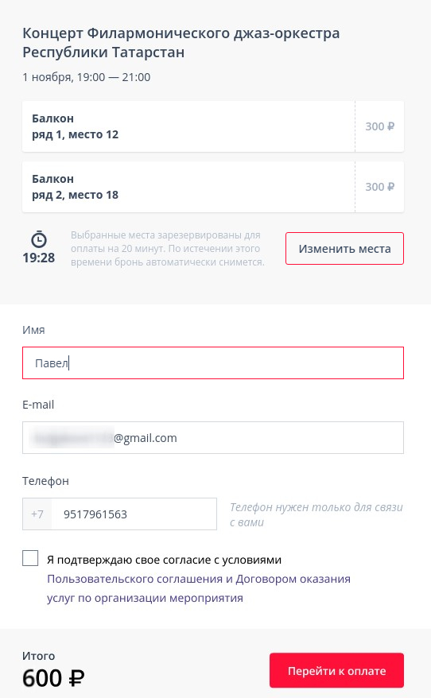
Рис. 2. Ввод данных о покупателе в виджете покупки билета

1.2. Информация о резерве
В момент начала оформления билета происходит его резервирование. У покупателя есть 20 минут на оплату. Если в указанный период времени оплата не произойдет, билет снова станет доступен для продажи другим покупателям.

1.3. Способы получения приобретенных билетов
Как получить купленный билет:
- Скачать из виджета покупки сразу после оплаты.
- Скачать в любое время из письма, пришедшего на указанный при покупке e-mail.
- Открыть билет в любое время в личном кабинете покупателя – скачать pdf-файл или при посещении мероприятия открыть и показать QR-код непосредственно на экране смартфона.

1.4. Возврат
Для возврата приобретенных билетов необходимо отправить письмо с темой «Возврат билетов» в техподдержку портала по электронному адресу support@visit-udmurtia.ru.
В письме нужно указать:
- номер счета (указан в билете);
- имя, на которое оформлен заказ;
- название мероприятия, услуги или другой сущности, для которой был приобретен билет;
- итоговую сумму покупки.

Срок рассмотрения заявки сотрудниками техподдержки – 8 часов после обращения (учитываются только рабочие часы службы техподдержки). Зачисление денежных средств на карту покупателя после процедуры возврата происходит в течение 3 рабочих дней (срок зависит от условий банка).
Прим. Вернуть билет можно не позже, чем за 3 рабочих дня до начала мероприятия.
Прим. 2. Частичный возврат билетов в рамках одного счета невозможен. Если в рамках одного счета куплено несколько билетов, вернуть можно только все сразу.

2. Личный кабинет покупателя в ИС «Культурно-туристический портал Удмуртской Республики»

В личном кабинете покупателя находится актуальный список всех приобретенных билетов. Билеты можно скачать из кабинета в любое время.

2.1. Регистрация
Как создать личный кабинет покупателя:
- Нажать на значок личного кабинета (находится в шапке сайта с правой стороны).
- Нажать кнопку «Зарегистрироваться» в открывшемся окне авторизации.
- На странице регистрации ввести e-mail, пароль, имя и фамилию, выбрать пол и нажать кнопку «Зарегистрироваться».
- В письме, пришедшем на e-mail, нажать кнопку «Подтвердить регистрацию» или ввести код из письма вручную в поле «Код подтверждения» на странице регистрации и подтвердить авторизацию.

Как авторизоваться через социальные сети:
- Нажать на значок личного кабинета (находится в шапке сайта с правой стороны).
- Нажать кнопку «Войти» в открывшемся окне авторизации.
- Выбрать социальную сеть «ВКонтакте» или Facebook.
- Разрешить доступ к данным аккаунта социальной сети.

Прим. 3. Ранее купленные билеты будут отображаться в кабинете покупателя только в том случае, если адрес e-mail, на который приобретались билеты, совпадает с адресом, привязанным к кабинету.

2.2. Информация о покупателе
В левой части кабинета расположен блок с индивидуальными данными пользователя – именем и фамилией, фотографией, адресом электронной почты.
В блоке также доступны функции управления аккаунтом:
- если вход в кабинет покупателя осуществлен через социальную сеть – кнопка «Редактировать данные»;
- если была осуществлена полная регистрация в кабинете с подтверждением электронного адреса – кнопки «Редактировать данные», «Изменить e-mail», «Изменить пароль».
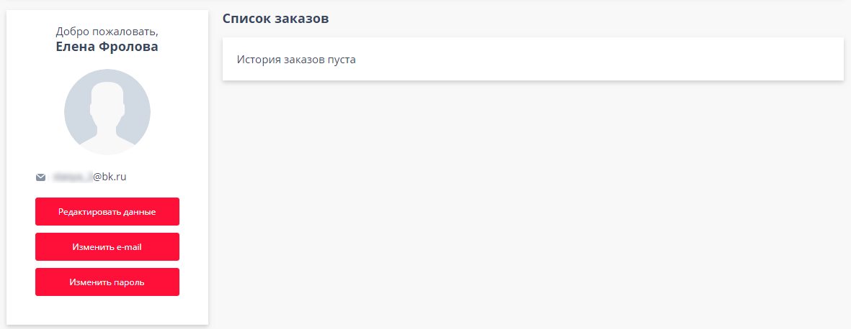
Рис. 3. Кабинет покупателя

2.3. Приобретенные билеты в кабинете покупателя

2.3.1. Отображение.
После совершения первой покупки в кабинете сформируется список заказов.
Карточка заказа содержит полную информацию о приобретенных билетах, а также мероприятиях/услугах/билетных пакетах, для которых совершена покупка.
На карточке заказа присутствуют:
- Для событий и услуг:
  - название сущности;
  - место проведения;
  - дата и время покупки;
  - название каждого билета в составе заказа;
  - цена каждого билета в составе заказа;
  - номер каждого билета в составе заказа;
  - время действия каждого билета в составе заказа;
  - QR-код для каждого билета в составе заказа.
- Для билетных пакетов:
  - название пакета;
  - время действия;
  - итоговая цена;
  - номер пакета;
  - дата и время покупки;
  - название каждого билета в составе пакета;
  - место проведения каждого мероприятия в составе пакета;
  - время действия для каждого билета в составе пакета;
  - QR-код пакета.

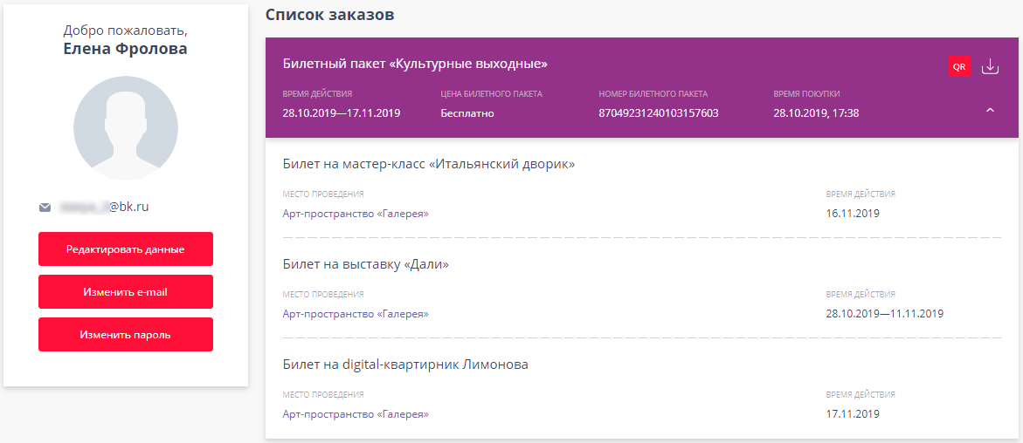
Рис. 4. Отображение содержания заказа в кабинете покупателя (билетный пакет)

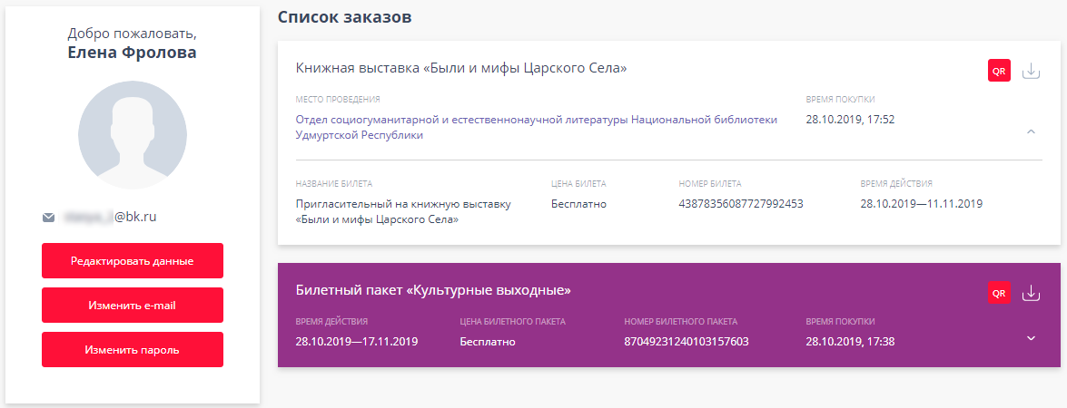
Рис. 5. Отображение содержания заказов в кабинете покупателя (билет на мероприятие и билетный пакет)

2.3.2. Скачивание
Кнопка «Скачать» находится в правом верхнем углу карточки, при нажатии на нее в новой вкладке браузера открывается pdf-файл заказа со всеми купленными билетами. Затем билеты можно распечатать или сохранить.
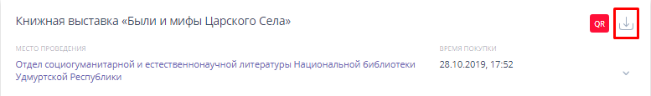
Рис. 6. Кнопка «Скачать» на карточке заказа

2.3.3. Вывод QR-кода на экран
Для удобства покупателя карточка заказа содержит QR-код. Вывод кода позволяет покупателю не скачивать купленные билеты – при посещении мероприятия достаточно открыть QR-код на экране мобильного устройства для последующего контроля.

Варианты расположения кнопки «QR-код»:
- на карточке заказа слева от кнопки «Скачать» – для билетных пакетов и заказов, в составе которых только один билет;
- справа от времени действия каждого билета (после нажатия кнопки «Развернуть») – для заказов, в составе которых два и больше билетов.

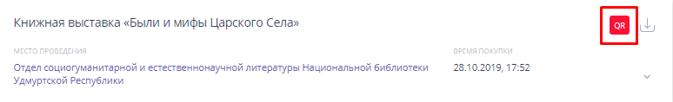
Рис. 7. Кнопка «QR-код» на карточке заказа, в составе которого один билет

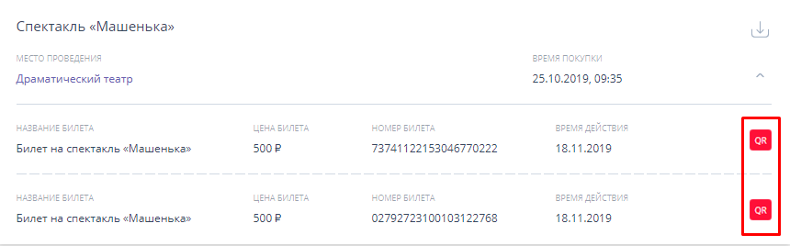
Рис. 8. Кнопка «QR-код» на карточке заказа, в составе которого два и больше билетов

